Marković: Ako se vašim tempom nastavi rast broja grla stoke faliće nam pašnjaka
"Ostavljam javnosti, i stočarima na koje se ovo odnosi, da sude o smanjenju broja ovaca za premije sa 89.819 na 56.757 grla. Ako je termin drastično smanjenje neprimjeren, javno se ovim putem izvinjavam"
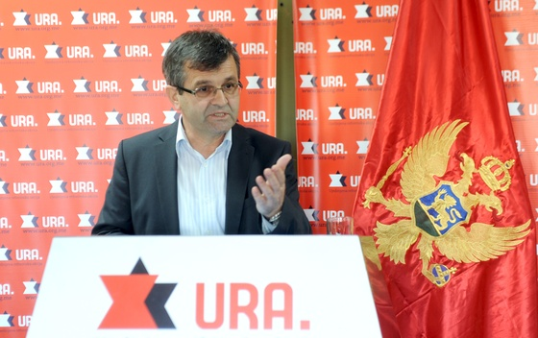
Milan Marković
Foto: Savo Prelević Autor: Vijesti online
Koordinator URA za poljoprivredu Milan Marković odgovorio je na navode Ministarstvu poljoprivrede i ruralnog razvoja objavljenje u reagovanju "Marković lošije "majčinski ninao" crnogorsku poljoprivredu od Ivanovića".
Reagovanje Markovića prenosimo integralno:
Prvo, u obraćanju crnogorskim medijima nisam pomenuo nijedno ime, pa ni ministra Ivanovića, što se može vidjeti iz pisanog saopštenja koje je dostavljeno medijima. Jasno je meni o čemu se radi i nisam "zgranut da tako važan sektor u Vladi vodi ministar Petar Ivanović", nego je to valjda bila impresija nekih novinara.
Drugo, tezu o neobjašnjivo i nedopustivo malom budžetu za poljoprivredu potkrijepio sam samo sa nekoliko podataka, a mogao sam ih iznijeti još mnogo. Ponoviću, ukupna podrška poljoprivredi po stanovniku u 2012. godini, na bazi rezultata FAO studije rađene po OEBS metodologiji, iznosila je: u Crnoj Gori 24 eura, u Makedoniji 49 eura, u Srbiji 32 eura, u Hrvatskoj 117 eura i u EU27 157 eura. Uz primjenu iste metodologije i u istoj godini (2012.) ukupna podrška po zaposlenom u poljoprivredi iznosila je: u Crnoj Gori 304 eura, u Makedoniji 897 eura, Srbiji 492 eura, Hrvatskoj 2.516 eura i u EU 27 7.344 eura. Bilo bi korisno da znamo po kojoj je to metodologiji Ministarstvo došlo do podataka za 2014, koje navodi u svom reagovanju.
Treće, najzanimljivija je u ovom reagovanju igra brojki kada se govori o premijama u stočarstvu. Ostavljam javnosti, i stočarima na koje se ovo odnosi, da sude o smanjenju broja ovaca za premije sa 89.819 na 56.757 grla. Ako je termin drastično smanjenje neprimjeren, javno se ovim putem izvinjavam. Ali ću ipak dodati, u 2014. premija na stado od 100 ovaca (što je 3 puta iznad prosjeka) ukupno je iznosila 480 eura ili 4,8 po ovci, a neko ko gaji 50 ovaca (još je to iznad prosjeka) dobio je nevjerovatnih 80 eura ili 1,6 eura po ovci.
A tek podaci o broja grla ovca i koza! Ako se nastavi impresivni rast koji se u ovom reagovanju navodi, za nekoliko godina ćemo se suočiti sa manjkom poljoprivrednih površina za nadirući broj grla sitnih preživara. No, ostavimo po strani satiru koja prosto navire nakon čitanja ovih podataka.
U obraćanju sam, takođe, iznio da od 221.000 ha poljoprivrednih površina koliko se, prema Popisu u poljoprivredi iz 2010. godine, redovno koristi, premijama po hektaru obuhvaćeno je manje od 3% tih površina. Ukoliko me Ministarstvo demantuje, sa zadovoljstvom ću se izviniti što sam obmanuo javnost navodeći ovaj podatak.
A onda poslastica, citiram: ''Na kraju pitamo se koji su pravi razlozi kritike poljoprivredne politike na čijem je stvaranju više godina radio gospodin Marković?''
Odgovaram: “Isti je razlog bio 2004. godine kada sam u Vijestima napisao tekst pod naslovom: 'PRIMJERI LIBERALIZMA I NEMIJEŠANJA DRŽAVE U BIZNIS’, a koji, nažalost, ni danas nije izgubio na značaju. Isti je razlog bio i novembra 2010, kada sam, povodom uručivanja Mišljenja Evropske komisije crnogorskom zahtjevu za članstvo u EU, tadašnjem i sadašnjem premijeru uputio pismo u kome sam ukazao na nedovoljnu podršku poljoprivredi iz agrobudžeta; Vođen sam istim razlogom i u novembru 2012., kada sam se obratio premijeru Đukanoviću pismom: ‘Agrobudžet za 2013. i EU integracije u sektoru poljoprivrede’, a to sam pismo, između ostalih, uputio i ministru Ivanoviću; Isti je razlog bio i kada sam na bilateralnom sastanku u Briselu, decembra 2012., branio poziciju Crne Gore, o čemu postoje i svjedoci i svjedočanstva; Istim sam razlogom vođen u novembru prošle godine kada sam uradio osvrt na tekst Nacrta strategije”.
INTERES POLJOPRIVREDE CRNE GORE je svaki put bio moj jedini razlog.
I na samom kraju. Da, učestvovao sam u kreiranju poljoprivredne politike, a posebno sam ponosan na učešće u izradi Nacionalnog programa proizvodnje hrane i razvoja ruralnih područja 2009-2013. Kako se Vlada odnosila prema tom dokumentu, koji je usvojila i toliko se puta u svojim godišnjim programima rada na njega pozivala, najbolje govore sljedeći podaci: Programom je bilo predviđeno da podrška poljoprviredi i ruralnom razvoju sa 19,8 mil. eura u 2009. postepeno raste i dostigne 35,2 mil. eura u 2013. Međutim, Vlada je kroz agrobudžet uspjela da sa 18 mil. eura u 2009. stigne do 17,6 mil. eura u 2013. godini. Suvišan je ovdje svaki dalji komentar", navedeno je u odgovoru Markovića.

